一日の終わりに来訪者を自動でチェックアウトする
手続きせず帰った来訪者は、いつまでも「訪問中」のままです。ポリシーのカード 1 枚で一日を締められます。 時刻が来ると、残っている来訪者は「退場」に、現れなかった来訪者は「ノーショー」として記録されます。
2026-08-20 · https://offision.com/help/ja/visiting/check-visitors-out-automatically/
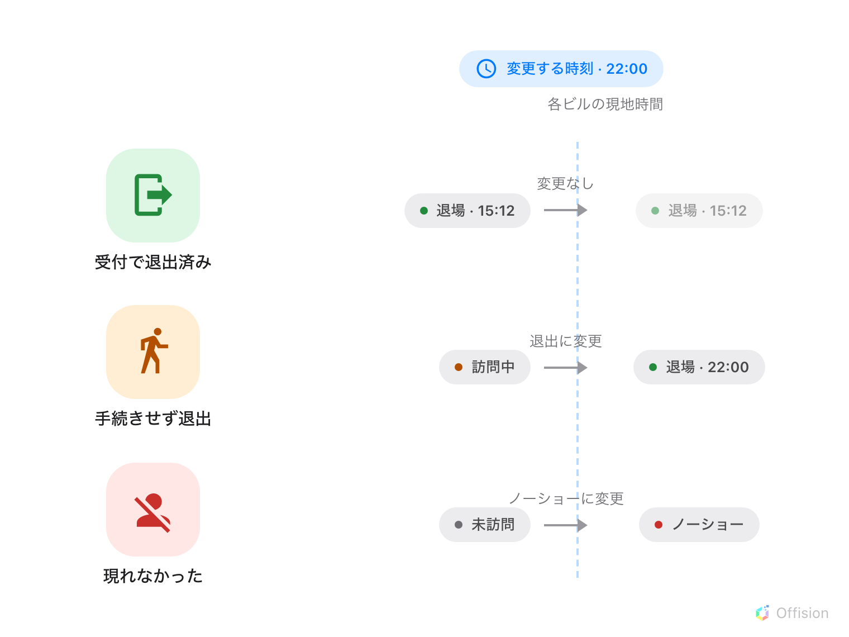
設定した時刻に、各建物がそれぞれの一日を締めます。まだ「訪問中」の人は「退場」に、現れなかった人は「ノーショー」に——きちんとチェックアウトした人には何も起こりません。
ほとんどの来訪者はチェックアウトしません。エレベーターまで見送られ、バッジはポケットへ。記録は訪問中のまま——その晩も、翌週も、いつまでも。訪問ポリシーのバッジステータスの自動変更カードは、その一日を代わりに締めてくれます。毎日 1 回、選んだ時刻に、まだ訪問中の来訪者は退場へ、そもそも現れなかった来訪者はノーショーとして記録できます。
始める前に:
来訪者管理への書き込み権限と、対象の建物がすでに訪問ポリシーに紐づいていることが必要です。スイッチはポリシーにあります。建物側にも訪問目的側にもありません。

1. ポリシーの訪問ポリシーのページを開く
ポリシーを選んで編集を開きます。設定は左側のページに分かれており、訪問ポリシー・車両登録・招待と承認・その他の順に並びます。このカードは、フォームが開いたときに表示される訪問ポリシーの一番下にあります。
Where in Offision: admin app → visiting/visiting-policy (訪問ポリシー)
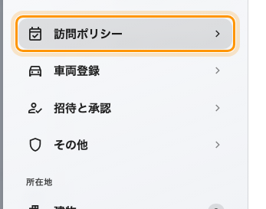
3 番目のページ、訪問ポリシー。カードはその一番下にあります。

2. 「退出に変更」をオンにする
日時制限の設定を通り過ぎ、バッジステータスの自動変更までスクロールして退出に変更をオンにします。以後、まだ訪問中のバッジは、スイッチの下で設定した時刻に退場へ変更されます。
これは見た目だけの変更ではなく、本物のチェックアウトです。バッジはその場で使えなくなり、受付でのチェックアウトに反応する機能はすべて、これにもまったく同じように反応します。
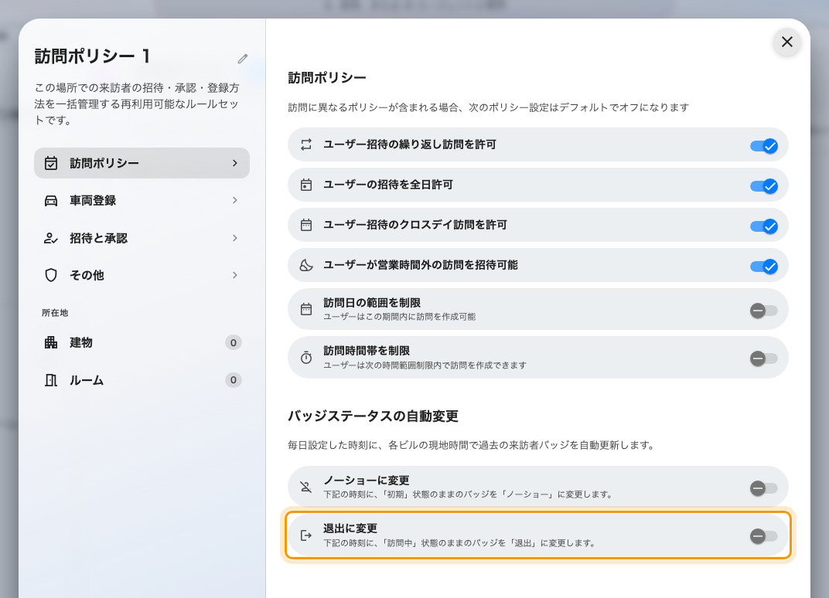
退出に変更。訪問ポリシーのページの一番下にあります。

3. 時刻を設定する
スイッチをオンにすると変更する時刻が現れます。時刻は各建物それぞれの現地時間で評価され、15 分刻みに揃えられます。スイープは 15 分ごとに巡回するため、09:07 は 09:00 の回で実行されます。深夜 0 時に設定すれば 0 時ちょうどの回に実行される、という意味であり、オフではありません。
建物が本当に空になる時刻を選んでください。スイープは個々の訪問の終了時刻を見ません。実行の瞬間にチェックインしたままの全員がチェックアウトされます。会議中の来客も例外ではありません。最後の来訪者が帰ったはずの時刻より後——あるいはいっそ深夜 0 時——が安全な答えです。バッジに記録されるチェックアウト時刻はスイープの時刻であり、実際に建物を出た時刻ではありません。
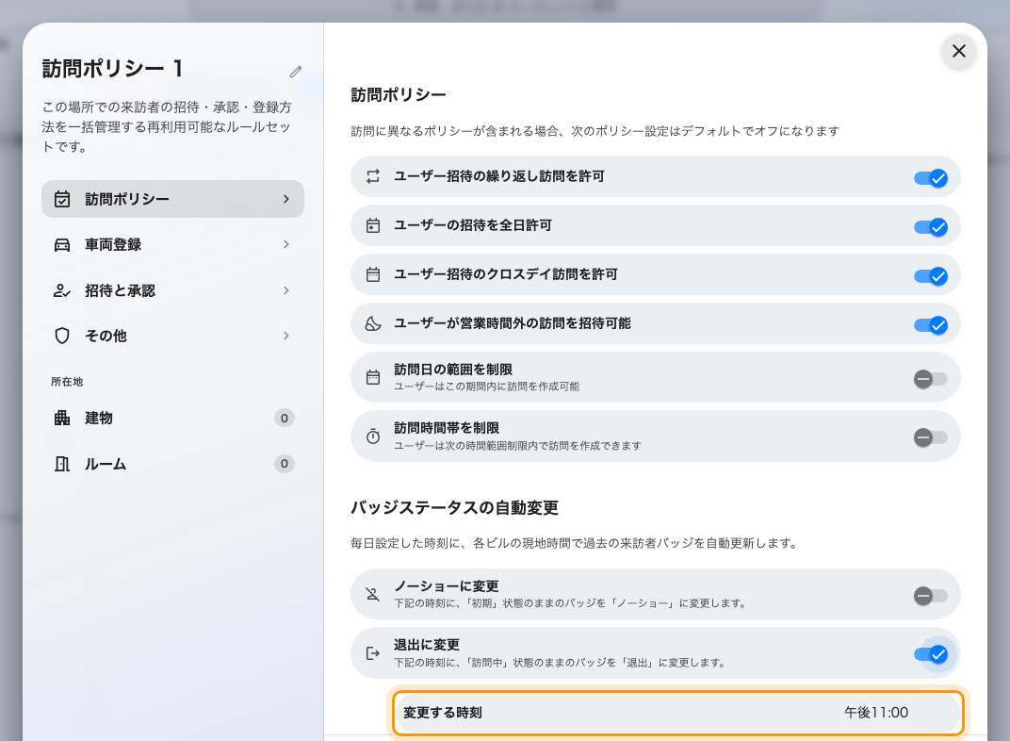
建物が一日を締める時刻。その建物自身の現地時間で評価されます。

4. ノーショーの扱いを決める
同じカードのノーショーに変更は、その日の記録のもう半分です。まだ未訪問の状態——招待されたままチェックインしなかった——のバッジは、それ専用の時刻にノーショーへ変更されます。オフのままだと、昨日現れなかった来訪者は、まだ来るかのように受付の一覧に残り続けます。

5. ポリシーを建物に紐づける
所在地の下で、一日を締めたい建物にポリシーを紐づけます。スイープの対象は、まさにそれらの建物に属するバッジです。各建物はそれぞれのタイムゾーンで設定時刻にスイープされるため、地域をまたぐ拠点も各サイトの現地時間で締まります。
訪問ポリシーが紐づいていない建物はいっさいスイープされません。またポリシーはテナントの既定値を丸ごと置き換えます。半分ずつ混ざることはありません。
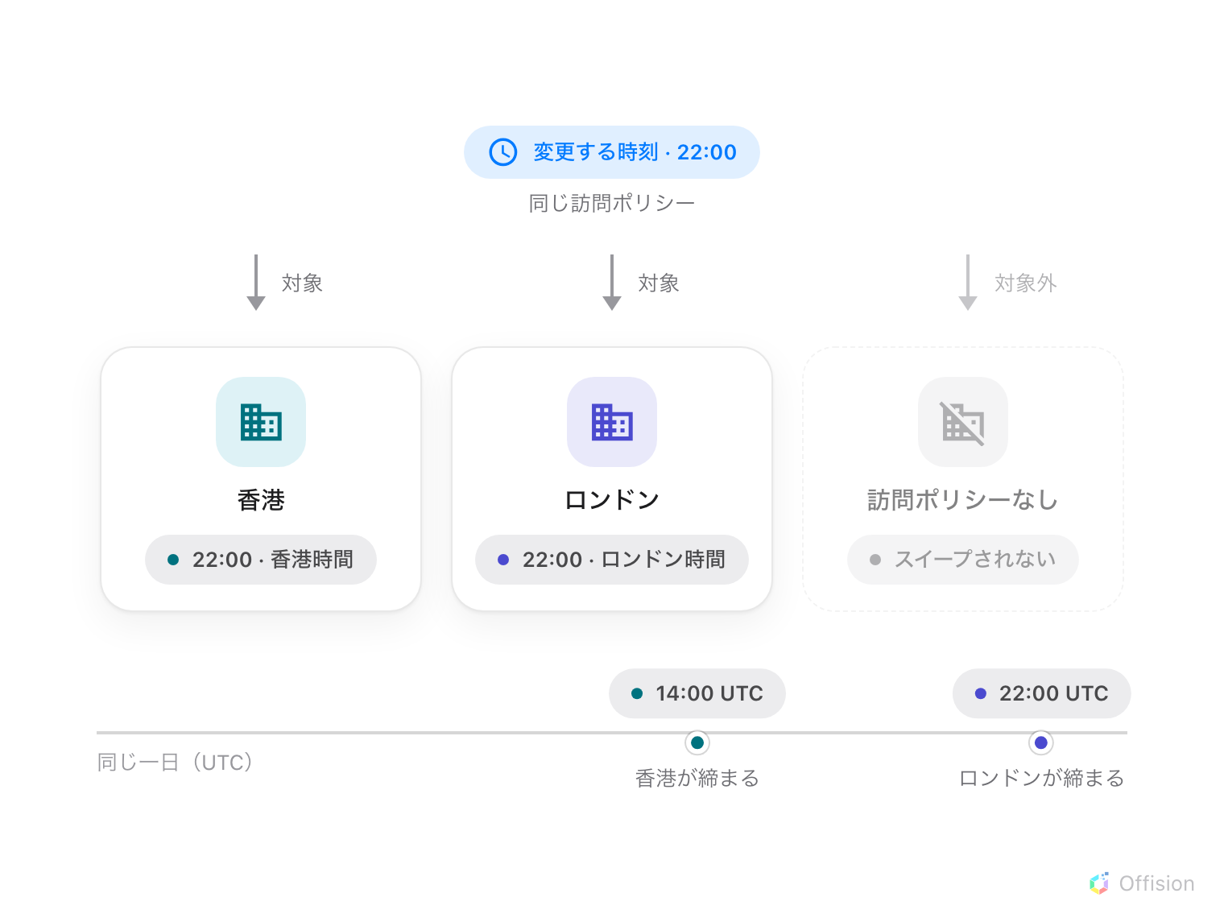
設定はひとつでも、時刻は各建物の時計で読まれます。香港とロンドンは 8 時間ずれて締まり、ポリシーのない建物はいつまでも締まりません。
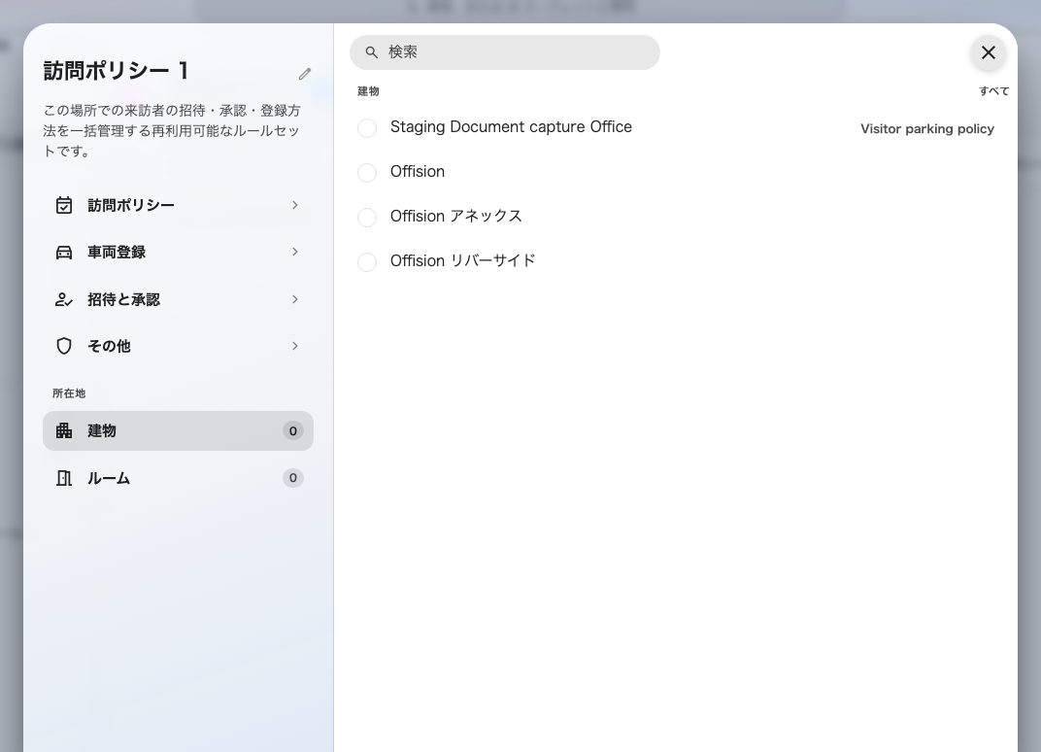
このポリシーが毎日締める建物。
ポリシーを保存します。次の回のスイープから有効です。

動作を確認する
テスト用の来訪者をチェックインさせ、設定時刻を過ぎるまでそのままにします——あるいは翌朝に見るだけでも構いません。受付の当日ビューで、昨日チェックアウトしなかった来訪者は退場になり、チェックアウト時刻は設定した時刻のはずです。招待されて現れなかった来訪者はノーショーになります。
バッジがまだ訪問中のままなら、そのバッジの建物が編集したポリシーに紐づいていないか、その建物の現地時間ではまだ設定時刻を過ぎていないかのどちらかです。

この機能がしないこと
- 訪問ごとには動きません。 個々の訪問の終了時刻が過ぎても何も起こりません。一日 1 回、設定時刻に全員まとめて処理されます。
- ドアは見ていません。 センサーや入退室のイベントが実際の退出時刻を記録することはありません。正確な退出の記録は、今も受付でのチェックアウトだけです。コードをスキャンして来訪者をチェックインするを参照してください。
- 「オーバーステイ」は作りません。 その状態は存在しますが、スケジュールで設定されることはありません。
- 記録を締めるだけで、取り消しではありません。 訪問とその内容はすべて残ります。自動でチェックアウトされたものの実際にはまだ建物にいる来訪者は、受付でもう一度チェックインすれば済みます。

